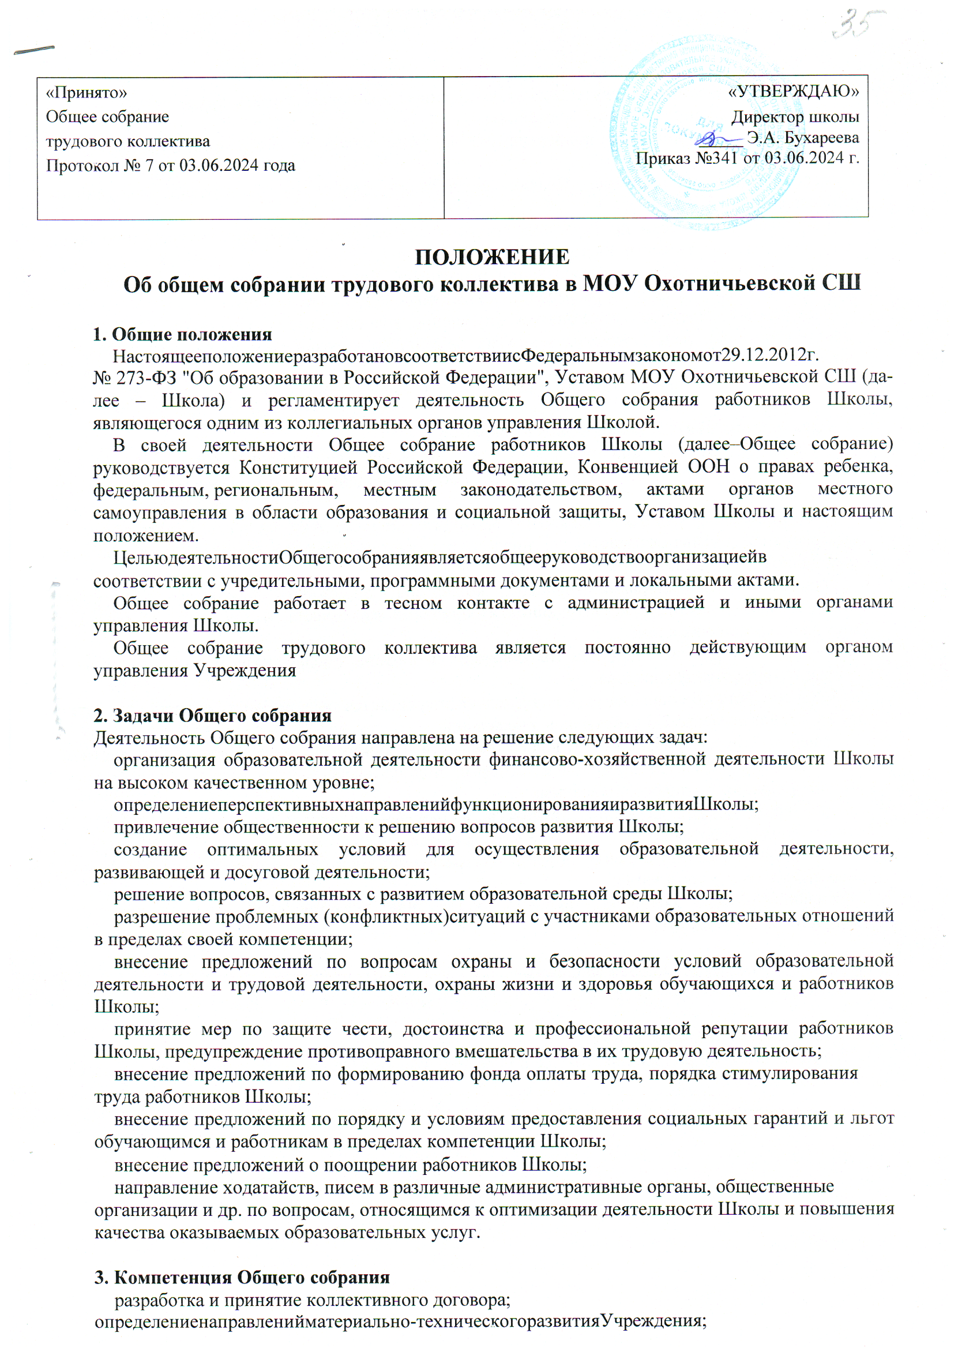

**ПОЛОЖЕНИЕ**

**обобщемсобраниитрудовогоколлективаМОУОхотничьевскойСШ**

# Общиеположения

* 1. НастоящееположениеразработановсоответствиисФедеральнымзакономот29.12.2012г.

№ 273-ФЗ "Об образовании в Российской Федерации", Уставом МОУ Охотничьевской СШ (да- лее – Школа) и регламентирует деятельность Общего собрания работников Школы, являюще- гося одним из коллегиальных органов управления Школой.

* 1. В своей деятельностиОбщее собраниеработниковШколы(далее–Общее собрание) руководствуетсяКонституцией Российской Федерации,Конвенцией ООН о правахребенка, федеральным,региональным, местнымзаконодательством,актамиоргановместногосамо- управленияв области образования и социальной защиты, Уставом Школыи настоящим поло- жением.
  2. ЦельюдеятельностиОбщегособранияявляетсяобщееруководствоорганизациейв соответствии с учредительными, программными документами и локальными актами.
  3. Общее собраниеработает в тесном контакте с администрациейи иными органамиуправ- ления Школы.
  4. Общее собрание трудового коллектива является постоянно действующим органом управле- ния Учреждения

# ЗадачиОбщегособрания

ДеятельностьОбщегособраниянаправленанарешениеследующих задач:

* 1. организация образовательной деятельности финансово-хозяйственной деятельности Школы на высоком качественном уровне;
  2. определениеперспективныхнаправленийфункционированияиразвитияШколы;
  3. привлечениеобщественностикрешениювопросовразвития Школы;
  4. создание оптимальных условий для осуществления образовательной деятельности, разви- вающей и досуговой деятельности;
  5. решениевопросов,связанныхсразвитиемобразовательнойсредыШколы;
  6. разрешениепроблемных (конфликтных)ситуаций с участниками образовательных отно- шений в пределах своей компетенции;
  7. внесение предложений повопросам охраны и безопасности условий образовательной дея- тельности и трудовой деятельности, охраны жизни издоровья обучающихся и работников Школы;
  8. принятие мер по защите чести, достоинства и профессиональной репутации работников Школы, предупреждение противоправного вмешательства в их трудовую деятельность;
  9. внесениепредложенийпоформированиюфондаоплатытруда,порядкастимулирования труда работников Школы;
  10. внесениепредложенийпопорядкуиусловиямпредоставлениясоциальныхгарантийи льгот обучающимся и работникам в пределах компетенции Школы;
  11. внесениепредложенийопоощренииработниковШколы;
  12. направлениеходатайств,писемвразличныеадминистративныеорганы, общественные

организации и др. по вопросам, относящимся к оптимизации деятельности Школы и повыше-ния качества оказываемых образовательных услуг.

# КомпетенцияОбщегособрания

* 1. разработкаипринятиеколлективного договора;

определениенаправленийматериально-техническогоразвитияУчреждения;

* 1. рассмотрениевопросов,связанныхссоблюдениемзаконодательстваотрудеработниками Учреждения, администрацией Учреждения;
  2. рассмотрениеположений,коллективногодоговорамеждуУчреждениемиработникамиУч- реждения;
  3. рассмотрение и принятие Правил внутреннего трудового распорядка сотрудников Учрежде- ния;
  4. образование комиссии по трудовым спорам в Учреждении, комиссии по урегулированиюспоров между участниками образовательных отношений;
  5. выдвижениеколлективныхтребованийработниковУчрежденияиизбраниеполномочных представителей для участия в разрешении коллективного трудового спора;
  6. рассмотрение вопросов, касающихся улучшения условий труда работников Учреждения; 3.8.представление педагогических и других работников к различным видам награждений и по- ощрений;

3.9.принятиенормативныхактов,относящихсякегокомпетенции;

# ОрганизациядеятельностиОбщегособрания

* 1. В состав общего собрания трудового коллектива входят все работники Учреждения. Общее собрание трудового коллектива является постоянно действующим органом управления Учреж- дения.
  2. Общее собрание трудового коллектива проводится не реже двух раз в год. Общее собрание трудового коллектива созывается его председателем по собственной инициативе, инициативе работников Учреждения, Директора.
  3. Решения общего собрания трудового коллектива Учреждения принимаются простым боль- шинством голосов, присутствующих на собрании работников, и доводятся до сведения всех за- интересованных лиц.
  4. На первом заседании открытым голосованием избирается председатель и секретарь общего собрания трудового коллектива.
  5. Заседаниеобщегособраниятрудовогоколлективаявляетсяправомочным,еслиназаседании присутствует не менее 2/3 работников Учреждения.
  6. Решения общего собрания трудового коллектива принимается простымбольшинствомголо- сов, и оформляются протоколом, который подписывается председателем и секретарем общего собрания трудового коллектива.
  7. Протоколы общего собрания трудового коллектива включаются в номенклатуру делУчре- ждения и сдаются по акту при приеме и сдаче дел Учреждения.
  8. Протоколы заседаний общего собрания трудового коллектива доступны для ознакомления всем работникам Учреждения.
  9. Решения общего собрания трудового коллектива является обязательным для всех сотрудни- ков Учреждения.

# ДелопроизводствоОбщегособрания

* 1. Нумерацияпротоколовведетсяотначала учебногогода.

# Заключительныеположения

* 1. Изменения и дополнения в настоящее положение вносятся Общим собранием и принима- ются на его заседании.

МОУ ОХОТНИЧЬЕВСКАЯ СШ

Подписаноцифровой подписью:МОУ ОХОТНИЧЬЕВСКАЯСШ

Дата:2021.03.0922:58:56+04'00'